**重印书推荐**

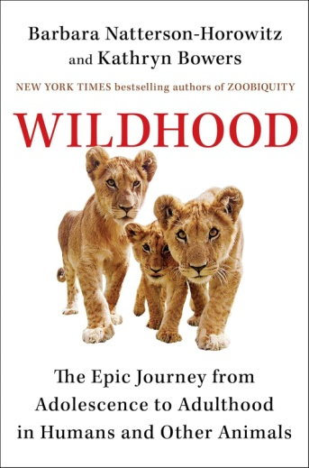

**中文书名：《比青春期更关键》**

**英文书名：WILDHOOD: The Astounding Connections between Human and Animal Adolescents**

**作 者：Barbara Natterson-Horowitz, Kathryn Bowers**

**出 版 社：Scribner**

**代理公司：WME/ANA/Jessica**

**页 数：368页**

**出版时间：2019年9月**

**代理地区：中国大陆、台湾**

**审读资料：电子稿**

**类 型：自然科学**

**中文简体字版曾授权，版权已回归**

比青春期更关键：<https://book.douban.com/subject/35668647/>

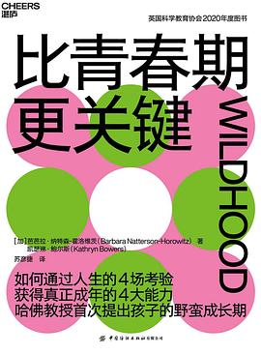

**中简本出版记录**

**书 名：《比青春期更关键》**

**作 者：[加]芭芭拉·纳特森-霍洛维茨/ [加]凯瑟琳·鲍尔斯**

**出 版 社：中国纺织出版社**

**译 者：苏彦捷**

**出 版 年：2021年11月**

**页 数：288页**

**定 价：89.90元**

**装 帧：平装**

**内容简介：**

**《出版者周刊》（*Publishers Weekly*）2019年秋季最受期待图书**

**《纽约时报》（*New York Times*）编辑推荐**

**《人物》杂志（*People*）2019年秋季最佳图书**

**《芝加哥论坛报》（*Chicago Tribune*）“当下必读的28本书”之一**

**《书单》（*Booklist*）2019年十大科技图书榜单之一**

**《纽约时报》（*New York Times*）畅销书《共病时代》（*Zoobiquity*）作者对人类与动物青春期和青年期的突破性研究成果**

在《比青春期更关键》一书中，哈佛大学进化生物学家芭芭拉•纳特森-霍洛维茨（Barbara Natterson-Horowitz）与一流科学作家凯瑟琳•鲍尔斯（Kathryn Bowers）开创了一种全新的视角，来看待动物界的童年与成年之间这段关键、脆弱又令人振奋的生命阶段——青春期。

在他们广受好评的畅销书《共病时代》（*Zoobiquity*）中，作者揭示了人类与动物健康之间的本质联系。在《比青春期更关键》中，他们以同样颠覆认知跨越物种的视角，聚焦青少年及青年阶段，通过环游世界并结合最新研究，他们发现全球每个处于青春期的人类青少年和动物个体都面临着同样的四大生存命题：如何保障自身安全、如何应对等级体系、如何吸引潜在伴侣、如何获取生存资源。简而言之就是：生存能力、社交能力、孕育后代的能力、谋生能力。不论人类或动物，在青春期及青年期时能否应对这些挑战，决定了他们成年后的命运。

纳特森-霍洛维茨与凯瑟琳•鲍尔斯通过四种野生动物的故事阐释了这些核心挑战：帝企鹅幼鸟“乌苏拉”（Ursula）、鬣狗群中的明星成员“史林克”（Shrink）、座头鲸雌性首领“索尔特”（Salt）流浪的欧洲狼“斯拉韦”（Slavc）。除此之外，还有众多其他案例：冒险欲勃发的鹰与荷尔蒙躁动的高中生、初出茅庐的虎鲸与不谙世事的年轻士兵。通过这些引人入胜的故事，读者将看到一幅颠覆认知的生动图景：跨物种的青少年和年青年期个体构成了一种横向联结，他们会做出相似的行为，面临类似的挑战挑战，感受相似挫折与胜利。

《比青春期更关键》彻底改变了我们对风险承担、焦虑、特权根源、性胁迫本质与自主权等方面的认知。这本书为地球生命共赴成年的险峻征途提供了一份极具深度、不可或缺的深刻指南。

**作者简介：**

**芭芭拉·纳特森-霍洛维茨（Barbara Natterson-Horowitz）**是一名医学博士，担任哈佛大学人类进化生物学系客座教授、加州大学洛杉矶分校的医学与心脏病学教授、国际进化、医学与公共卫生学会主席。她是《共病时代》（*Zoobiquity*）与《比青春期更关键》（*Wildhood*）的作者。

**凯瑟琳·鲍尔斯（Kathryn Bowers）**是一位动物行为学家和作家，她曾在加州大学洛杉矶分校和哈佛大学任教。作为华盛顿特区“新美国”（New America）组织“未来时”项目（Future Tense）研究员，她曾担任《大西洋月刊》(*The Atlantic Monthly*)、伦敦CNN国际台 （CNN-International）以及洛杉矶“佐卡罗公共广场”（Zócalo Public Square）担任编辑。她《共病时代》（*Zoobiquity*）与《比青春期更关键》（*Wildhood*）的合著者。

**媒体评价：**

“动物青少年与人类青少年的相似性令我震撼！两者都是涉世未深的冒险家。我非常喜欢这本书！”

——坦普尔·葛兰汀（Temple Grandin）《动物使我们成为人》（*Animals Make Us Human*），《翻译动物的语言》（*Animals in Translation*）作者

“青春期并非人类的专属。作者在书中讲述了精彩绝伦的动物成长故事——年轻的动物们用与人类青少年如出一辙的勇猛（与莽劲），在冒险、社交与繁殖生育的迷宫中闯荡。”

——《人物》（*People）*

“在人类的经历中，青春期或许显得尤为独特，但纳特森-霍洛维茨和鲍尔斯在书中生动地揭示，许多物种都会经历这一介于童年与成年之间的关键时期，他们将这一时期恰如其分地称为：野蛮成长期。”

——《书单》2019年十大科技图书

**《比青春期更关键》**

献词

**第一部分 生存能力**

第1章 越无知越冒险

第2章 恐惧催生警惕

第3章 识别危险

第4章 对抗危险

第5章 主动出击

**第二部分 社交能力**

第6章 接受你的出身

第7章 了解群体规则

第8章 特权无处不在

第9章 被排挤的痛苦

第10章 盟友的力量

**第三部分 孕育后代的能力**

第11章 性很容易，而浪漫不易

第12章 为第一次做好准备

第13章 最重要的学习：第一次

第14章 解读求偶信号

**第四部分 谋生能力**

第15章 练习离家

第16章 学会谋生

第17章 应对孤独

第18章 寻找自我

结语

致谢

术语

说明

关于插图的说明

索引

**感谢您的阅读！**

**请将反馈信息发至：版权负责人**

**Email**：**[Rights@nurnberg.com.cn](mailto:Rights@nurnberg.com.cn)**

安德鲁·纳伯格联合国际有限公司北京代表处

北京市海淀区中关村大街甲59号中国人民大学文化大厦1705室, 邮编：100872

电话：010-82504106, 传真：010-82504200

公司网址：[http://www.nurnberg.com.cn](http://www.nurnberg.com.cn/)

书目下载：<http://www.nurnberg.com.cn/booklist_zh/list.aspx>

书讯浏览：<http://www.nurnberg.com.cn/book/book.aspx>

视频推荐：<http://www.nurnberg.com.cn/video/video.aspx>

豆瓣小站：<http://site.douban.com/110577/>

新浪微博：[安德鲁纳伯格公司的微博_微博 (weibo.com)](https://weibo.com/1877653117/profile?topnav=1&wvr=6)

微信订阅号：ANABJ2002

